罗氏线圈高频电流探头
CPHX9000A/B系列

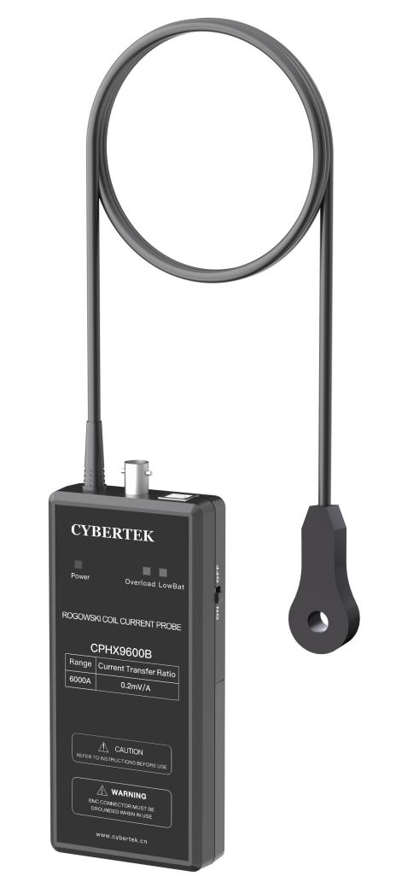

深圳市知用电子有限公司

前 言
首先，感谢您购买该产品，这份产品使用说明书，是关于该产品的功能、使用方法、操作注意事项等方面的介绍。使用前，请仔细阅读说明书，正确使用。阅读完后请好好保存。
说明书中，注释将用以下的符号进行区分。



记载着使用该机器时的重要说明。

错误操作时，用户有受轻伤和物质损害事项。
Note

错误操作时，用户有受轻伤和物质损害的可能，为避免此类情况，记载的注意事项。

该符号表示对人体和机器有危害，必须参照说明书操作。

在错误操作的情况下，用户有受伤的威胁，为避免此类危险，记载了相关的注意事项。
注意
警告

该符号表示对人体和机器有危害，必须参照说明书操作。

为安全使用本机器，必须严格遵守以下安全注意事项。如果不按照该说明书使用的话，有可能会损害机器的保护功能。此外，违反注意事项进行操作产生的人身安全问题，本公司概不负责。

- 探头BNC输出线连接示波器或者其它设备时，确保BNC端子可靠接地。
- 被测电路接入探头环之前，确保先关闭被测电路。
- 使用之前，请检查探头环外皮是否有破损，若出现破损情况，请停止使用！
- 接入被测电路前，应避免被测电路有尖刺，锋利的边角容易造成探头环损坏情况发生。
- 探头环上已明确标有使用电压要求，请确保在安全电压范围内使用！
- 选择本产品标配的适配器供电。

1. 概述
CPHX9000A/B系列罗氏线圈高频电流探头是测试AC电流信号的高频电流探头，具有高带宽，高精度（典型值2%）等特点。探头具有通讯功能，可以和智能探头控制器OT7001搭配使用，实时控制示波器设置用户所接入智能探头的产品型号、电压电流类型、衰减比、延时等参数。彻底解决了长期以来用户使用第三方示波器探头必须手动设置探头参数的困难，实现和示波器专用接口探头一样的用户体验。带宽高达220MHz，耐压值高达1kVpk，标准的BNC输出接口，很方便实现与示波器，数据采集器等连接，观测电流波形；4 节 5 号电池供电或者外部 USB DC5V 电源供电，使用更加灵活方便；探头环和连接线长度可以根据客户要求定制，满足特殊场合测试要求。

2. 应用
- IGBT、MOSFET管电流测量
- 半导体开关的电流
- 电容放电测试，纹波测量
- 监测谐波、功率以及电能质量

3. 电气规格 （测量条件：23℃；60%RH；被测导线从探头感应环中心穿过。）

3.1 CPHX9000A 系列
型号 | CPHX9012A | CPHX9030A | CPHX9060A | CPHX9120A | CPHX9300A | CPHX9600A
电流范围 | 120Apk | 300Apk | 600Apk | 1200Apk | 3000Apk | 6000Apk
量程灵敏度 | 10mV/A | 5mV/A | 2mV/A | 1mV/A | 0.5mV/A | 0.2mV/A
典型精度 | ±2%
高频带宽(-3dB) | 100MHz
上升时间 | ≤ 3.5ns
低频截止点(Hz) | 65 | 32 | 15 | 7.2 | 3.5 | 1.5
di/dt（kA/us） | 30 | 85 | 150 | 300 | 850 | 1500
输出噪声 | 1.8mVrms
输出阻抗 | 50Ω
输出接口 | BNC
最大输出电压 | ±1.2Vpk | ±1.5Vpk | ±1.2Vpk | ±1.2Vpk | ±1.5Vpk | ±1.2Vpk
供电方式 | USB 5V/2A（标配适配器）
3.2 CPHX9000B 系列
型号 | CPHX9012B | CPHX9030B | CPHX9060B | CPHX9120B | CPHX9300B | CPHX9600B
电流范围 | 120Apk | 300Apk | 600Apk | 1200Apk | 3000Apk | 6000Apk
量程灵敏度 | 10mV/A | 5mV/A | 2mV/A | 1mV/A | 0.5mV/A | 0.2mV/A
典型精度 | ±2%
高频带宽（-3dB） | 220MHz
上升时间 | ≤ 1.59ns
低频截止点(Hz) | 65 | 32 | 15 | 7.2 | 3.5 | 1.5
di/dt（kA/us） | 65 | 185 | 328 | 650 | 1850 | 3280
输出噪声 | 1.8mVrms
输出阻抗 | 50Ω
输出接口 | BNC
最大输出电压 | ±1.2Vpk | ±1.5Vpk | ±1.2Vpk | ±1.2Vpk | ±1.5Vpk | ±1.2Vpk
供电方式 | USB 5V/2A（标配适配器）

4. 产品及附件说明
4.1主体说明

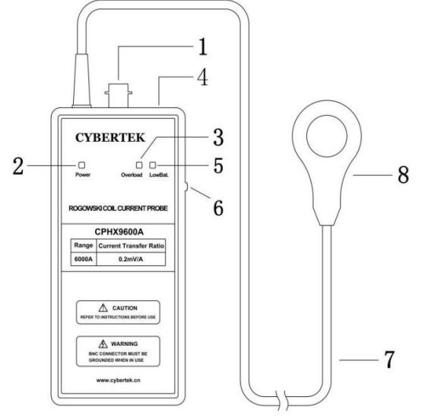

- 信号输出接口：BNC标准接口，通过标配BNC连接线可接任何厂家示波器等。
- 电源指示灯：通电后，该指示灯亮为绿色。
- 过载指示灯：被测电流过载后，蜂鸣器响，且该指示灯亮为红色。
4）USB 5V供电接口：标准USB（B型）接口，标配USB供电连接线。
5) 低电池报警指示灯：电池电压低后，该指示灯亮为红色，提示更换电池。
6）电源开关：控制电源开和关。
7）连接线：标准为1.5米，可根据用户需求定制。
8）电流探头传感器：传感器单元，被测导线穿过电流环，实现电流测量。

4.2标配附件说明

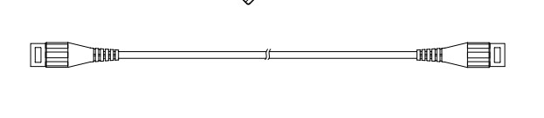
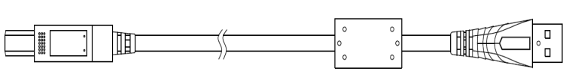

同轴电缆输出线(CK-310：1米) USB线（AM-BM，1.5米）

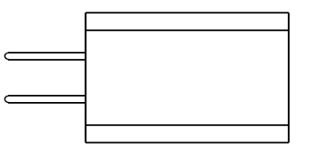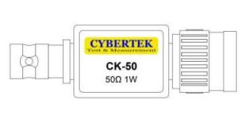

适配器(USB输出：DC5V/2A) 贯通式50Ω负载（CK-50）

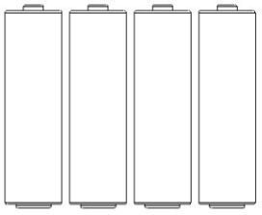
5 号电池（碱性干电池，4×AA 1.5V）
续航时间约 12 小时

4.3 选购附件说明(智能探头控制器）：

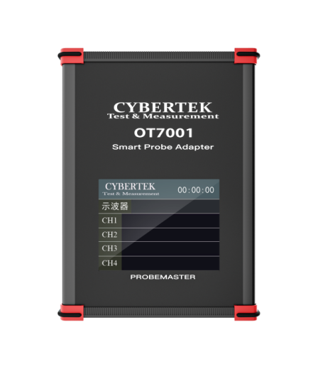

智能探头控制器可以自动识别用户所接入智能探头，实时控制示波器设置用户所接入智能探头的产品型号、电压电流类型、衰减比、延时等参数。具体详细说明请参考智能探头控制器说明书。
5. 机械规格

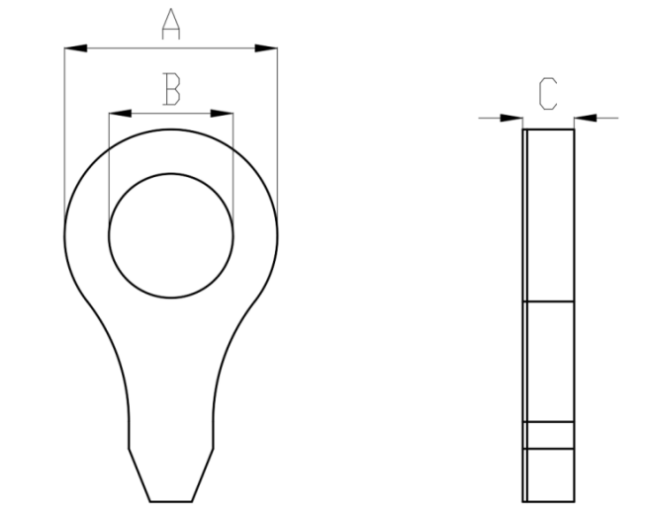

型 号 | CPHX9000A | CPHX9000B
探头环外径A | 24mm | 17.4mm
探头环内径B | 14mm | 6mm
探头环厚度C | 5.8mm | 8.2mm
感应环连接线长 | 1.5米 | 1.5米
BNC连接线长 | 1米 | 1米
积分器盒尺寸 | 约150*70*26mm | 约150*70*26mm
USB线（AM-BM） | 约1.5m | 约1.5m
适配器 | 59mm*30mm*20mm | 59mm*30mm*20mm
探头重量 | 185g | 200g

6. 环境特性

工作温度 | 探头环 | -10℃～70℃
工作温度 | 主机 | 0℃～40℃
存储温度 | -10℃～60℃
工作湿度 | ≤85%RH
存储湿度 | ≤90%RH

7. 操作方法
- 探头与示波器或者其它测量仪器连接时，要求示波器或者其它测量仪器有参考地且输入阻抗设置为50Ω；根据探头灵敏度指标设置示波器衰减比例:例如CPHX9012A灵敏度为10mV/A，示波器设置100X;CPHX9060A灵敏度为2mV/A,示波器设置500X。
- USB供电电压接入探头，绿色电源指示灯亮。
- 被测导线从探头感应环中间穿过。
- 被测电路通电。
- 测量结束后，先断开电路，再取下探头环。
- 断开探头电源，保存好探头。

8. 测量时注意事项
Note

- 为保证测量精度，测量时被测导线应穿过探头环中心位置。
- 测量被测信号时，若附近有强烈磁场干扰源（如多圈线圈组成的磁场辐射源），应尽可能远离，否则会引起测量误差。
- 测量被测信号时，探头应尽量远离高速变化的高压信号干扰源（如100V/us以上信号）或者频率达到MHz级别以上的干扰源，否则会引起测量误差。
- 判断周围是否有很强干扰源，可以使用如下方法：探头环放在被测导线周围，未夹住导线，测量周围干扰信号强度。

9.保养及维护
- 保持探头的清洁干燥。
- 若需清洁，可用柔软干布擦拭，不可使用化学药剂清洁。
- 不使用探头时，请将其放入所配包装内，置于阴凉﹑洁净和干燥处。
- 运输探头时，务必放入本公司所配的包装内，可起防震作用
- 不可用力拽拉输入线和输出线，避免过度扭曲﹑折弯或打结。

10.保修

参照保修卡说明。

11.装箱单
装 箱 单
电流探头本体 | 1个
适配器USB(CK-605) | 1个
USB供电线（CK-315B） | 1根
BNC输出线(CK-310) | 1根
5 号碱性干电池 | 4节
50Ω贯通式负载（CK-50） | 1个
说明书 | 1册
保修卡 | 1页
校准报告 | 1页

CYBERTEK
深圳市知用电子有限公司
SHENZHEN ZHIYONG ELECTRONICS CO.,LTD.
深圳市龙岗区黄阁北路天安数码城4号大厦A1702
Tel: 400 852 0005 / 0755-8662 8000
Q Q: 400 852 0005
Fax: 0755-8662 0008
Email: cybertek@cybertek.cn © Zhiyong Electronics, 2024
Url: http://www.cybertek.cn Published in China, Aug. 1, 2024

